摩登课堂APP_v1.0.3需求说明

此版本主要2个需求点：
- 在线上环境提供测试直播课权限。后面详细说明。
- APP直播页在“马甲进来了”随机出的同时，直播间人数也要相应增加。
- 程序上的优化（结束课程后课程仍未结束，录播请求发送失败等），这部分此处不累述。

一、线上环境直播权限需求说明

1. 概述：
在后台直播课增加测试类型，此类课程，只针对测试类型帐号可观看。
在前台，减少露出位置，只在直播课列表露出，其他页面不露出；只有测试帐号可观看直播，其他用户可进入测试课程终端页，但无法进入观看直播。
测试课程在直播结束并确认回顾视频正常之后，会进行下线操作。

2. 后台
2.1 创建直播课
在创建直播课的时候，增加“测试课程”的勾选项。若勾选，则该课程为测试课程，只有选定的主播帐号和测试权限帐号可以进入直播界面。
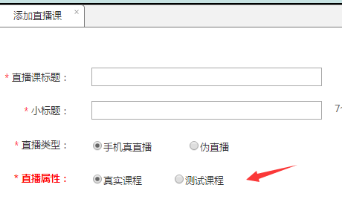

2.2 直播课列表
直播课列表提供查找是否测试课程。
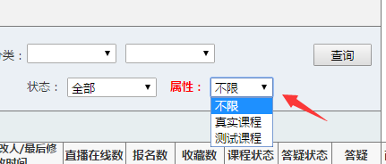

2.3 测试帐号设置
在“用户管理”下增加一项“测试帐号设置”。
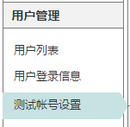

2.3.1 添加测试帐号
填写帐号passportID，并验证后，提交，则该帐号为可观看测试课程的测试类型帐号。
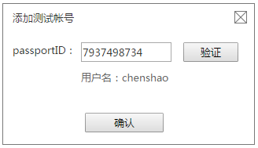

2.3.2 测试帐号管理
测试帐号列表，列出测试帐号的passportID，用户昵称，帐号状态。
状态有：启用，下线。
操作有：添加、修改、启用、下线。
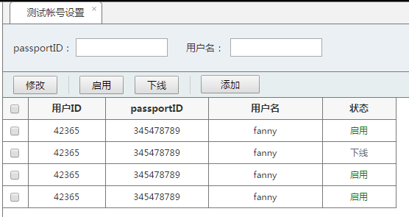

3. 前台
前台只需要控制测试课程露出位置，以及进入观看权限。其他与普通直播课无异。

3.1 露出位置
- 首页：不露出任何测试直播课。
- 直播课列表：在列表最底部列出。
- 课程终端页的相关课程、标签课程列表：通过在创建课程中不选择标签，避免露出。程序不需要做任何控制。
- 老师主页：测试课程的主播老师主页，会有露出。在列表最底部列出。
- 课程收藏列表：不控制。

3.2 直播终端页
无测试权限帐户，进入测试直播课终端页，点击“去上课”（或顶部播放按钮），提示：
本课程暂不对外。欢迎继续关注摩登课堂~

二、马甲进入直播页同步直播间人数
当后台发起“马甲×× 进入了”弹幕，前台直播间显示“马甲×× 进入了”，且左上角的浏览人数需要增加1。
